Capítulo 28

**O que é Grid Layout?**

CSS Grid Layout é um sistema para criação de layout **baseado em uma grade bidimensional** e otimizado para design de interfaces de usuário. Nesse modelo de grade, os elementos-filhos do contêiner que defina a grade podem ser posicionados livremente em espaços criados na estrutura, que ela tenha sido definida com suas dimensões **flexíveis ou fixas.**

**Anatomia de um Grid**

**Grid 6 x 6**

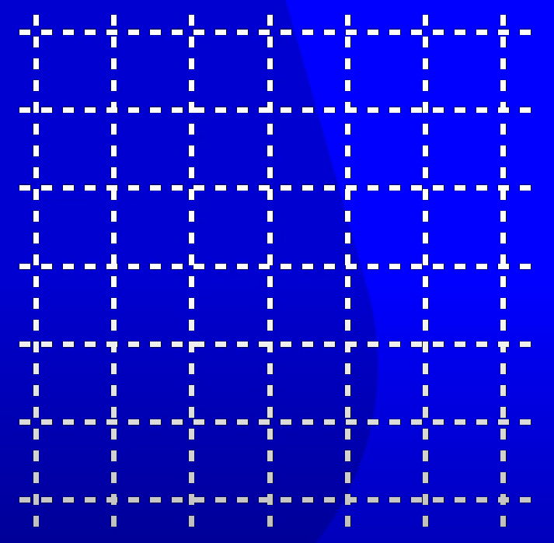

**Grid container**

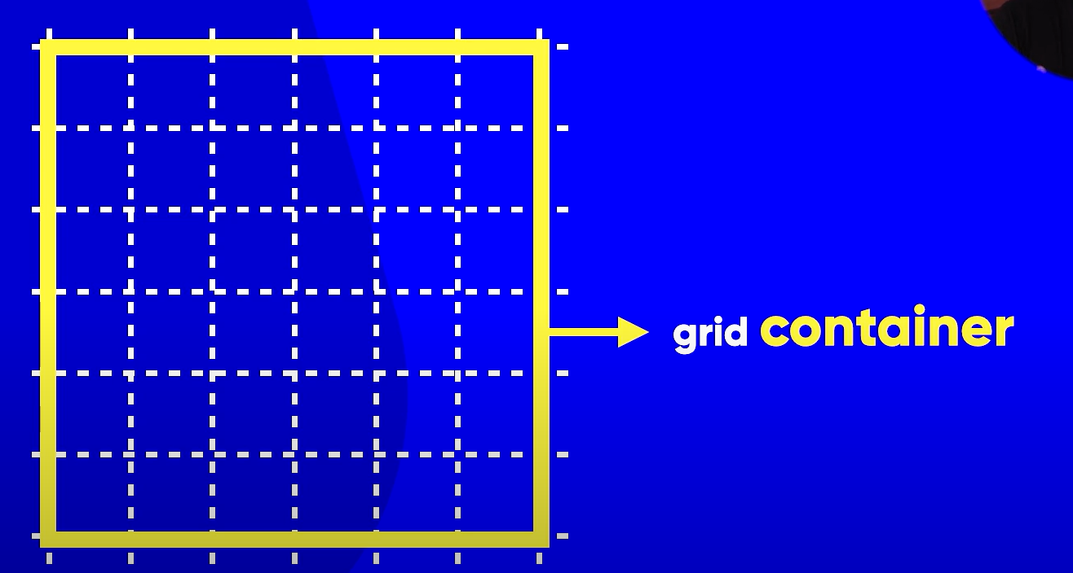

**Grid item**

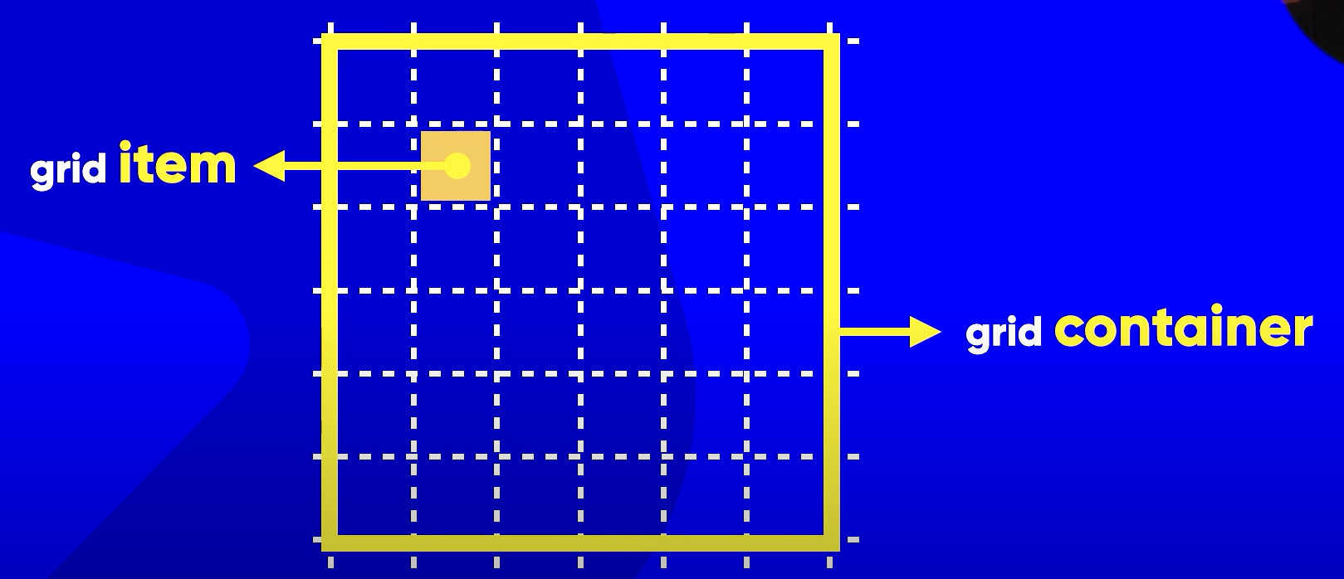

**grid track**

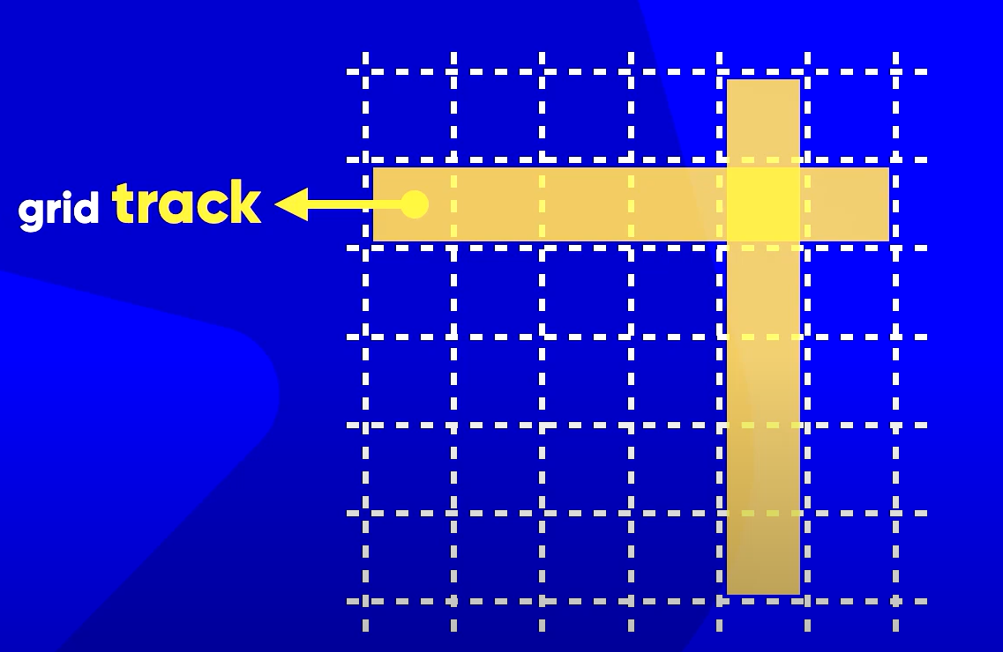

**Row track e column track**

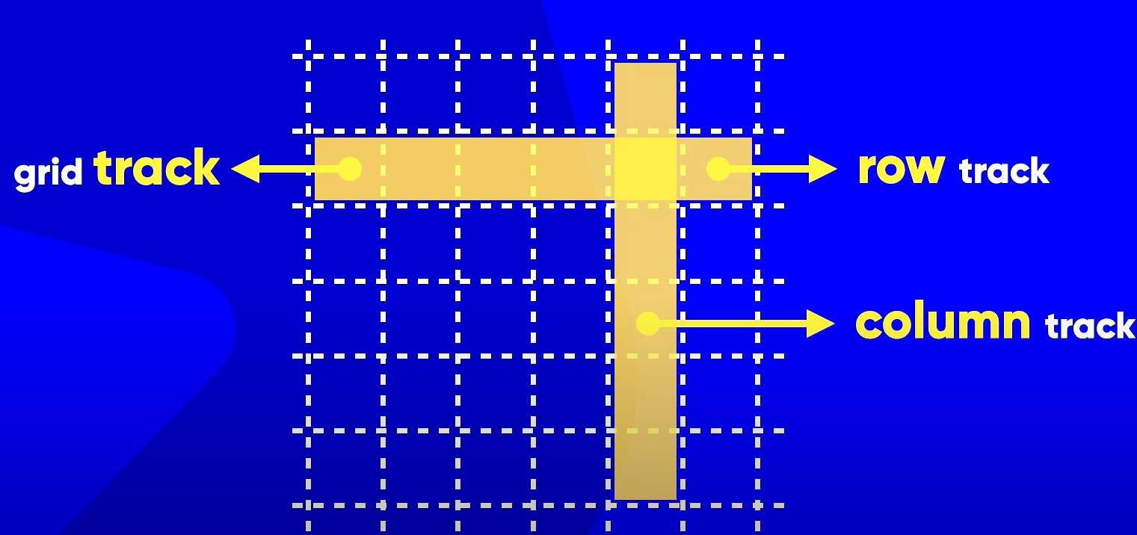

**grid lines**

Podem ser referenciadas com numeração positiva.

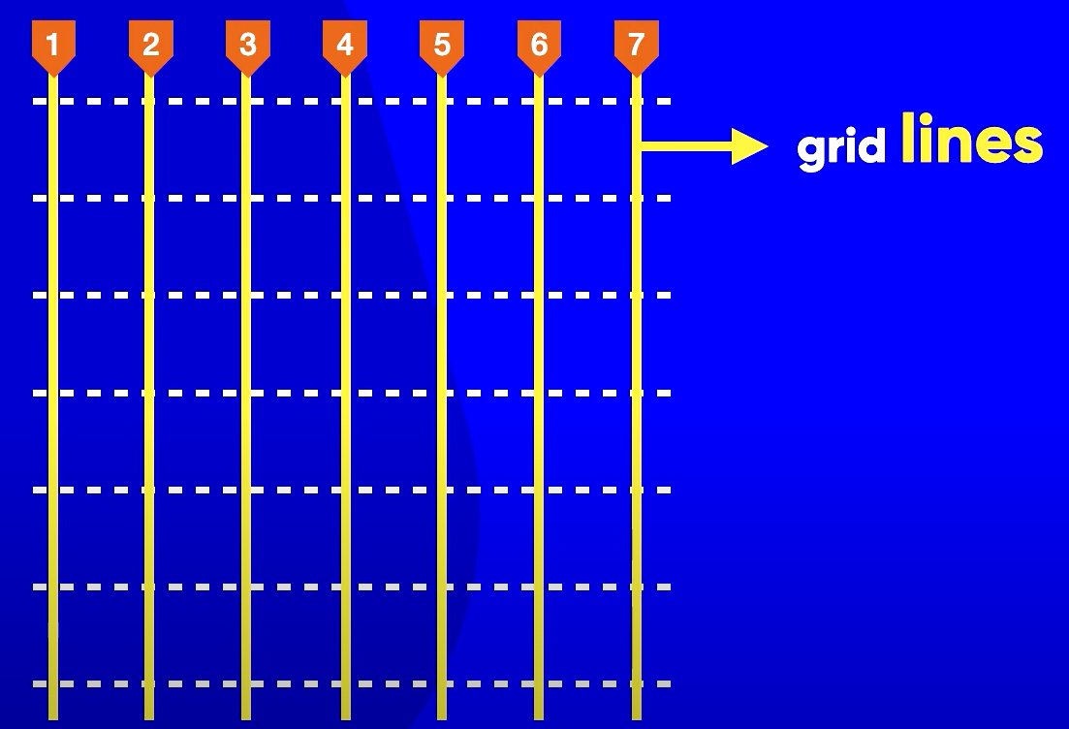

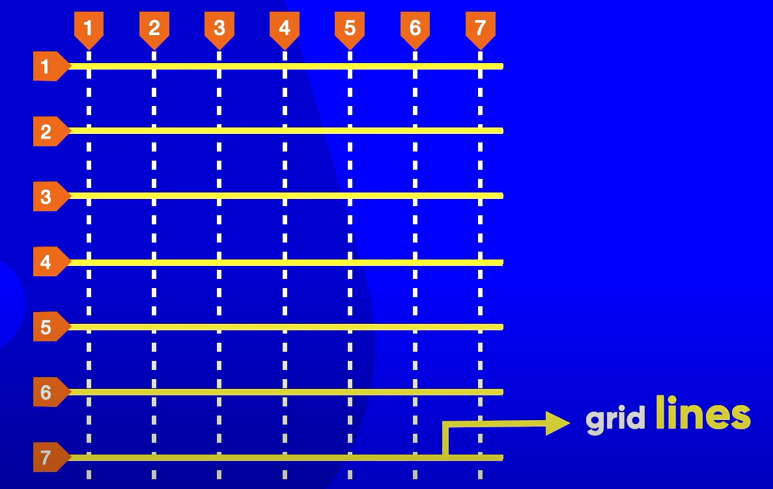

Mais também pode ser referenciada com **numeração negativa**

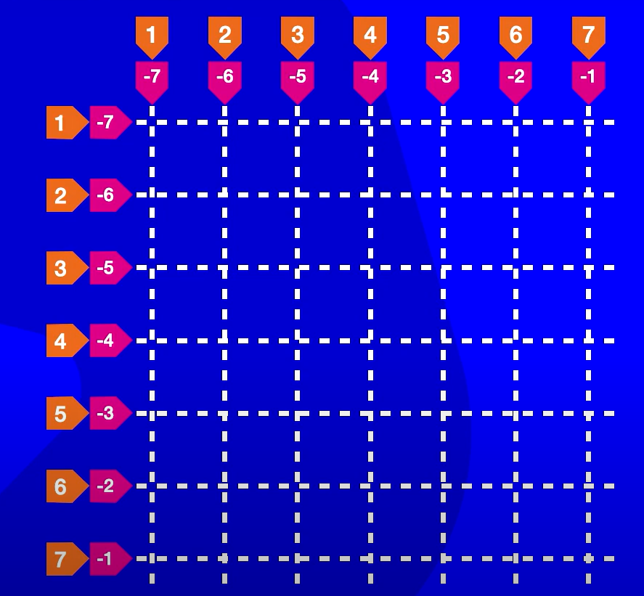

**Grid area**

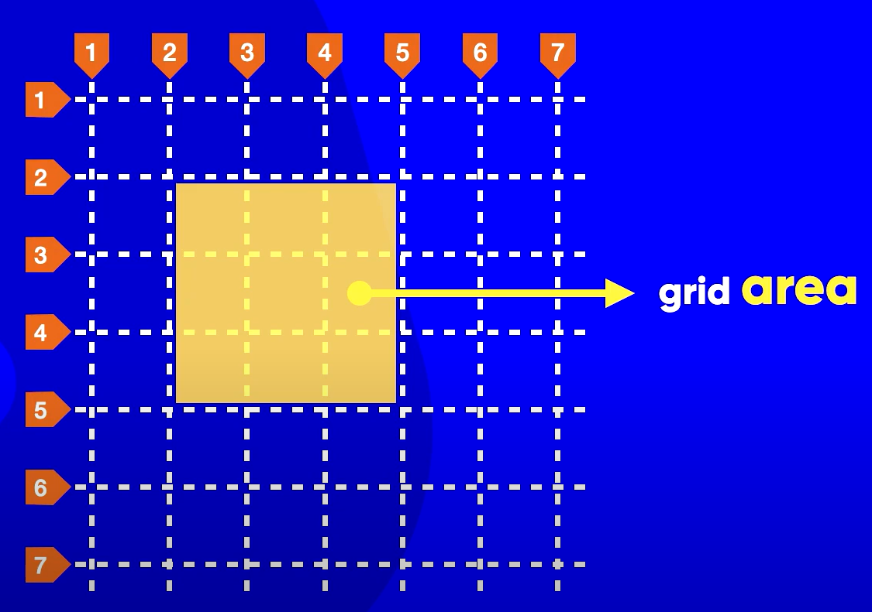

**Grid gap**

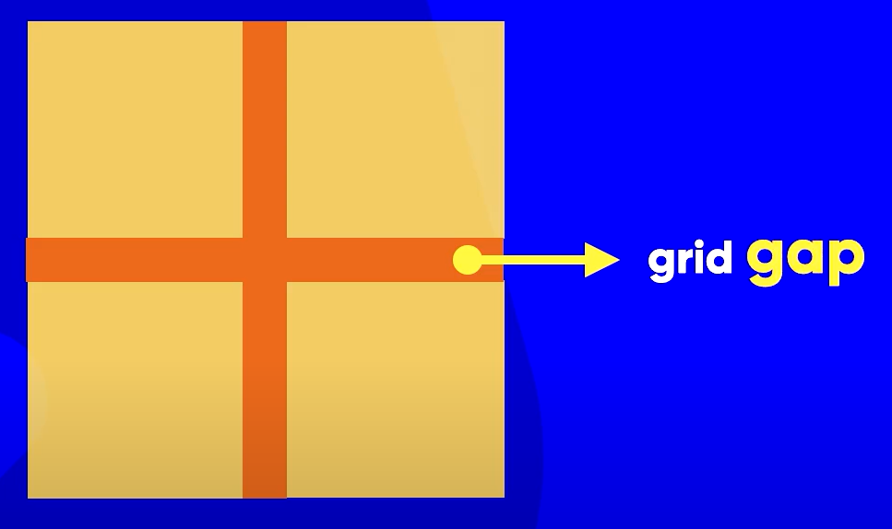

**Propriedades de container do grid Layout**

Para criar um grid container colocar o comando:

Display: Grid

Para configurar linhas e colunas

grid-template-columns: auto auto auto; - Ao colocar auto 3 vezes ele faz tres colunas. E a palavra auto indica que automaticamente ele vai se jaustar para que todos tenham o mesmo tamanho

grid-template-rows: 100px; 100px 100px

ajusta o tamanho da linha.

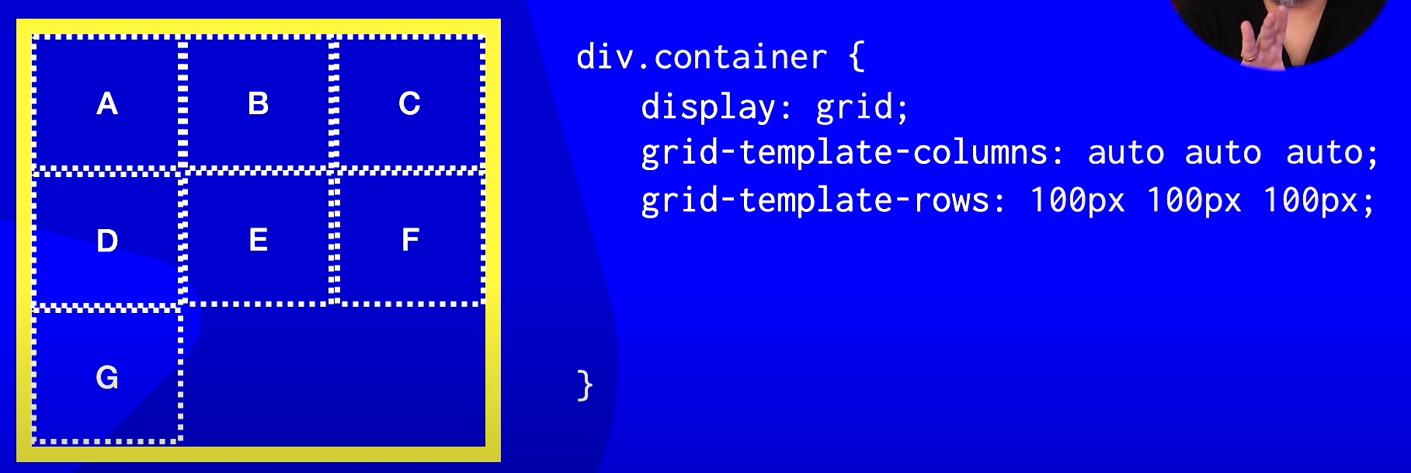

Grid-gap: 20px – define um espaço entre os itens do grid

